心系职工 情暖现代|山东现代学院成功举办4月教职工集体生日会
发布日期: 2026-04-24
原文链接: https://www.sdxd.edu.cn/detail/20260427105830u23s1wn0qkpjp7s0pl.html

文章内容:
心系职工 情暖现代|山东现代学院成功举办4月教职工集体生日会
为进一步弘扬尊师重教良好风尚，增强教职工归属感与幸福感，4月23日上午，学校人事处在慈俭餐厅二楼隆重举行“心系职工，情暖现代”4月教职工集体生日会。本月生日的20余名教职工欢聚一堂，共度温馨美好的集体生辰。
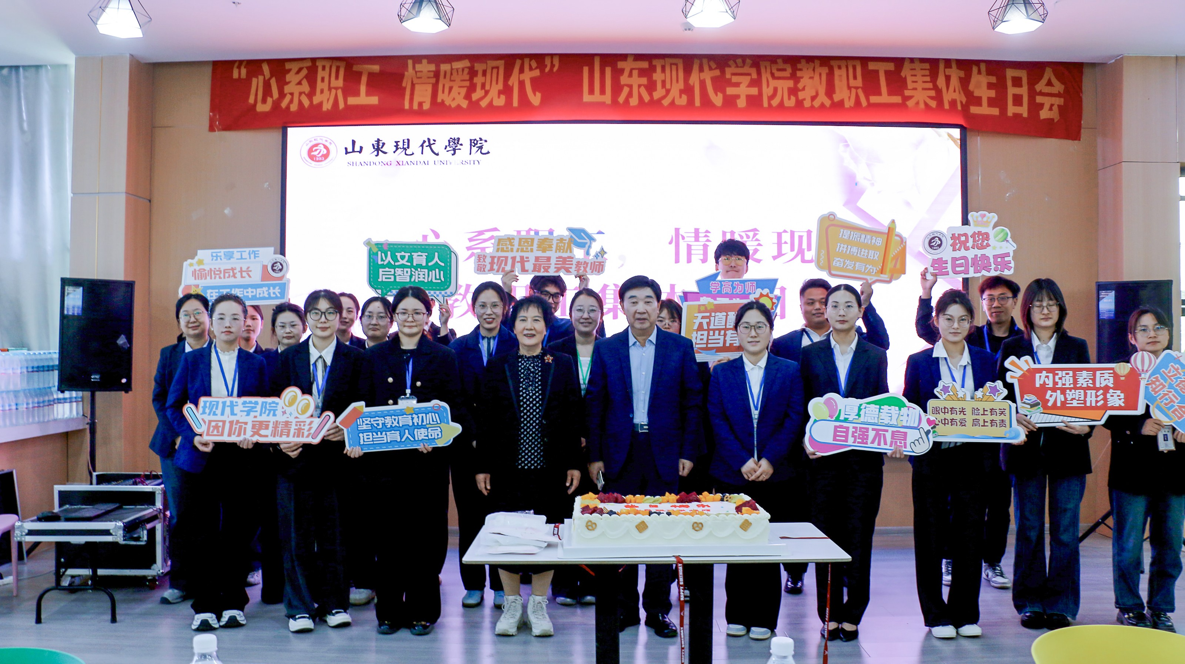
活动在轻柔温馨的背景音乐中正式开始，由校长助理史德焕主持。党委副书记、副校长帅相志教授发表热情洋溢的致辞，代表学校向本月过生日的全体教职工致以最诚挚的生日祝福。他表示，教职工是学校发展的核心力量，长期以来立足岗位、默默耕耘、履职尽责，为学校的教育教学、科学研究等工作高质量发展作出了重要贡献。希望大家再接再厉，在今后的工作中继续坚守教育初心、勇担育人使命，与学校同心同向、携手前行，共创更加美好的未来。
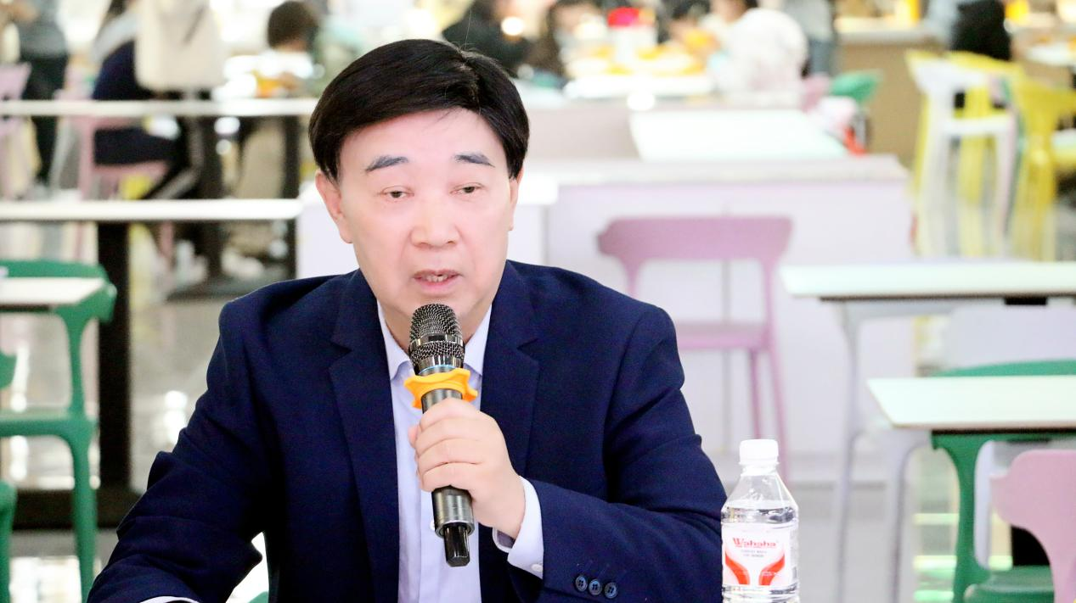
随后，全体人员齐唱生日歌，悠扬的旋律传递着美好祝愿。教职工代表结合自身工作经历，分享在学校成长的感悟与收获，真挚朴实的发言引发全场共鸣。
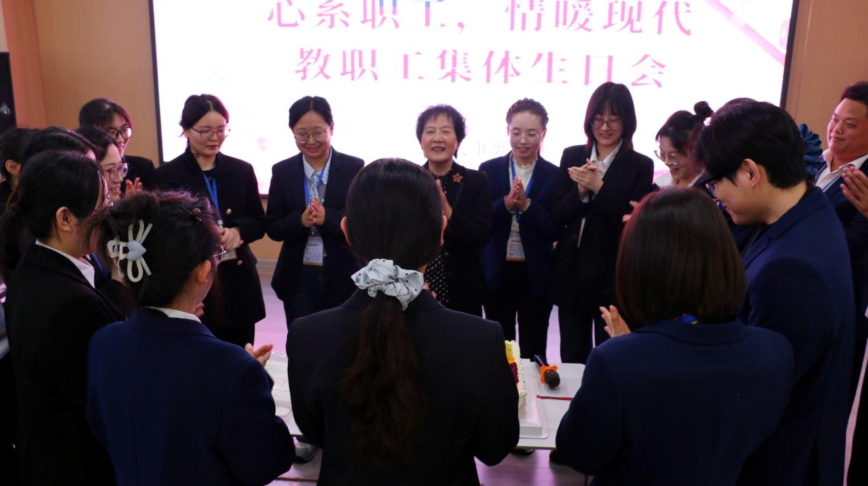
在才艺展示趣味环节，大家积极参与、踊跃展示，歌声、掌声、欢笑声此起彼伏，现场气氛轻松热烈、暖意融融。在集体诵读国学经典《纪孝行章第十》环节，全体教职工静心诵读、涵养身心，在优秀传统文化中汲取精神养分，感悟责任担当与人文情怀。心愿箱投递环节，老师们认真写下心愿与美好期许，投入心愿箱，留下对生活与工作的美好憧憬。
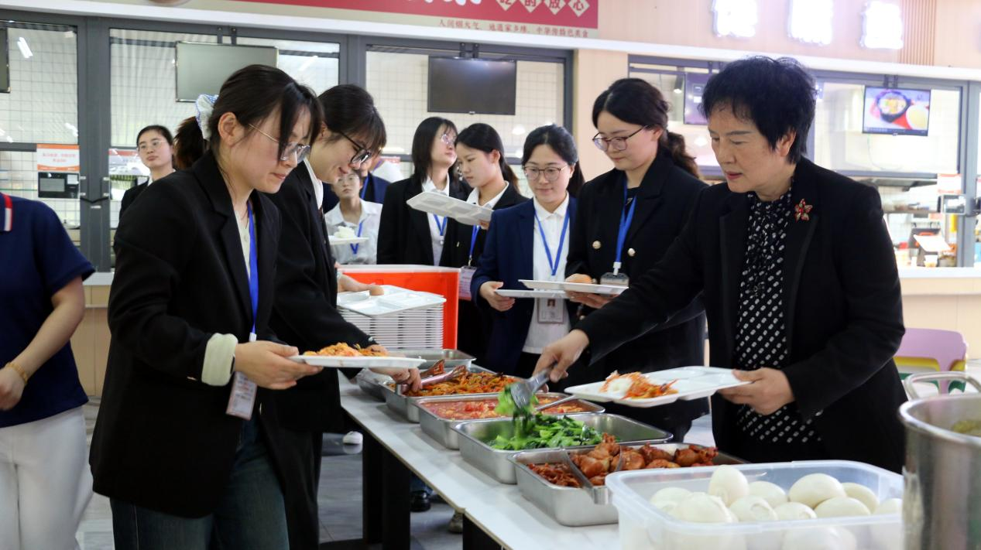
学校为过生日的教职工精心准备了生日蛋糕、生日午餐、盆栽花、马克杯等生日礼物，细致入微的关怀与贴心周到的安排，让大家真切感受到学校大家庭的温暖与关怀。
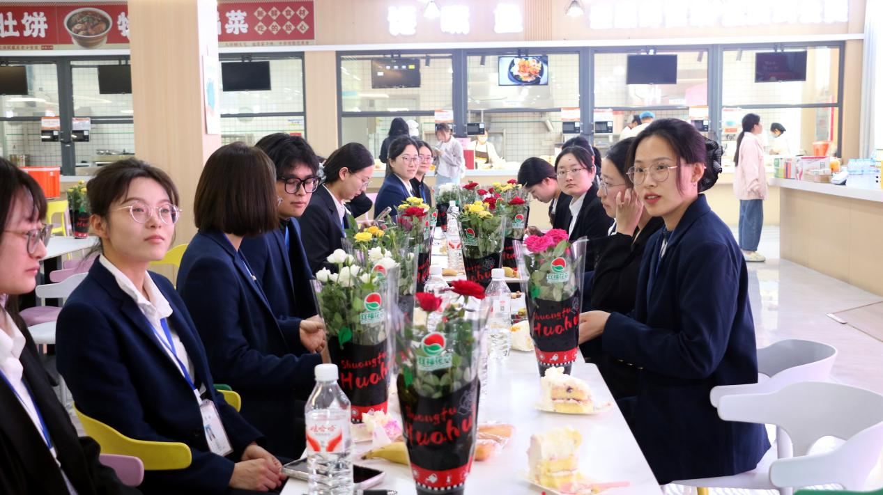
活动最后，全体教职工合影留念。此次集体生日会，既丰富了教职工文化生活，也彰显了学校以人为本的育人理念与人文关怀。下一步，学校将持续开展暖心关爱活动，不断提升教职工获得感、幸福感，凝聚起推动学校事业发展的强大合力。

